Bookshop.NET

技术规范

Cyber Book公司

作者∶ | 陈旭元
作者职位∶ | 高级软件开发工程师
日期∶ | 2004/8/27

版本号 1.0

修正&标记表
文档变更历史
日期 | 作者 | 版本 | 变更描述

审核结果
审核人 | 通过版本 | 审核认职位 | 日期

文档发送
发送人 | 职位

文档属性
项目 | 描述
文档名称 | 技术规范
作者
创建日期
最后更新日期

目 录

构架概述 2
对象模型 3
接口 3
方法 4
订单类 4
代码流 4
错误代号 4
错误日志 4
叙述日志 5
状态日志 5
问题 5

构架概述
Cyber Book 应用程序由几个XML Web服务构成，这些服务运行在内部网络的一台或多台Web服务器上。它们将通过运行在防火墙内的IP路由器进行连接。这个应用程序可用于：
- 本地的，通过Windows窗体和Web窗体与内部的Microsoft® Windows® 和 Web客户端进行功能强大的连接

- 通过Internet与Web客户端连接，使功能可用于客户
通过使用Web服务接口来提交应用程序组件。例如，组件将按照SOAP要求进行连接。给定应用程序的使用模型，SOAP应该足以支持可扩展性和性能所要求的水平
使用C＃创建对象库DLL可以快速的开发和部署而不会降低效率。将确定使用一个于.NET兼容的语言来创建Web服务

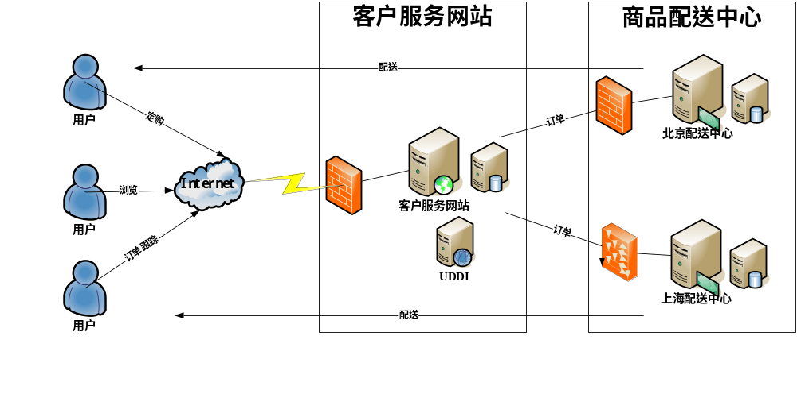
图 1：Cyber Bookshop.NET应用程序的架构概述

对象模型

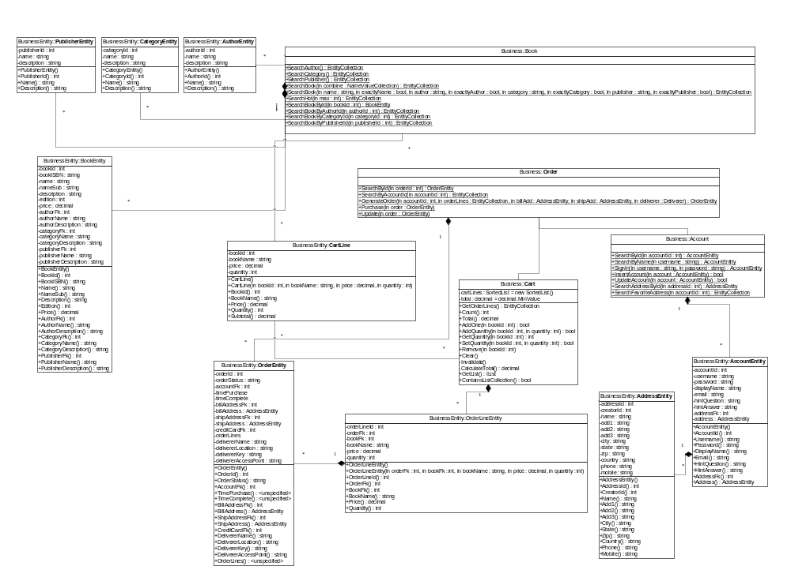
图 2:Cyber Bookshop.NET应用程序对象模型

通过OrderEntity和Account对象的联合可创建订单。然后每个订单与一个客户结合以使在整个交互过程中对订单进行跟踪。类Cart自己管理订单过程。也就是，支付交易和交付确认。

接口

待定

方法

订单类
类名
EmployeeInfo
方法列表：
名称：GetEmpinfoByEmpID
参数说明：参数名：EmpID ，类型：int 代表某个用户编号
返回值说明：类型：String 返回员工姓名
代码流程：
名 称 | 参 数
GenerateOrder | [in] accountId : 新订单的相关账户ID  [in] orderLines : 新订单的orderline的实体  [in] billAdd : 新订单的地址实体  [in] shipAdd : 新订单的地址实体  [[in] deliverer : 新订单的递送中心实体  [out] OrderEntity: 新生成的订单实体
SearchById | [[in] orderID: 根据订单ID搜索具体的订单  [out] OrderEntity: 搜索结果为订单实体
SearchByAccountId | [in] accountId : 根据账号ID以搜索相关的订单  [out] EntityCollection: 搜索结果实体集
Purchase | [in] OrderEntity: 需要更新的Order的实体内容
Update | [in] OrderEntity: 需要更新的Order的实体内容

代码流
待定

错误代号
枚举成员 | 含义
SUCCESS | 操作成功
ERROR_PRODUCT_UNAVAILABLE | 所需商品库存为空
ERROR_SERVICE_UNAVAILABLE | Web服务不可用
ERROR_ACCESS_DENIED | 用户没有足够的权限来执行所要求的行为
ERROR_USER_LOCKED | 出于安全的理由，以前可访问的账号不再有效，或者因为该账号已被废除
ERROR_NOT_FOUND | 所搜的结果为空
ERROR_INVALID_PAYMENT | 付款行为无效，可能是因为输入不正确
ERROR_PAYMENT_UNAUTHORIZED | 付款未经付款银行授权
(如果有必要，新的错误代号将被添加到此)

错误日志
日志将在每个用户的基库中被维护。每个应用程序组件将实现基于以下的日志：
- 叙述日志
- 状态日志
日志文件可作为输入以生成状态信息。这个日志将在后面的章节中详细的讨论。

叙述日志
应用程序将为每个事务创建日志文件，并以这些事务所发生的日期和时间命名。这个日志文件将简要的描述从了开始到完成帮助确认那里发生了错误。这个日志文件将和所发生的事务的记录一起被维护，比如创建的订单和接收的付款。

状态日志
每个错误消息将被附加到一个错误状态日志中，以维护下表中的信息。
名 称 | 涵 义
Date | 错误的时间
errCode | VARCHAR(20) （可读的，例如"ERROR_CAB_NOT_FOUND" or "IMPORT_SUCCESS")
errData | NTEXT（如果我们加入额外的数据来帮助调试时将很有用，例如Product ID不可用、所搜字符串错误、或者文件名找不到）

问题
- 待定

